PETEK, 7. 1. 2022
DAN ŠOLE – EVROPSKA VAS

SPOZNAJ PO KOM JE NAŠA ŠOLA DOBILA IME
MOJE PRAVO IME JE JOŽE MENIH IN SEM POVSEM OBIČAJEN FANT. TUDI JAZ SEM OSNOVNO ŠOLO OBISKOVAL V HRASTNIKU. MOJA ROJSTNA HIŠA JE STALA TAM, KJER JE DANES TRGOVINA SPAR.
ZDRAVO! SEM RAJKO, NARODNI HEROJ. TAKO MI PRAVIJO, KER SEM SE V ČASU 2. SVETOVNE VOJNE ZELO POGUMNO BORIL. TUDI ZATE, TVOJE STARŠE IN DOMOVINO – ZATO NAŠA ŠOLA NOSI MOJE IME.

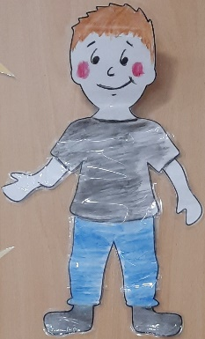
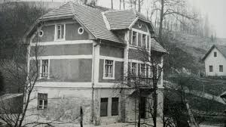

POHORSKI BATALJON, V KATEREM SEM SE BORIL, JE BIL PORAŽEN 8. JANUARJA 1943. ŽIVLJENJE SO IZGUBILI VSI BORCI – TUDI JAZ, STAR LE 21 LET. V SPOMIN NA TA DOGODEK VSAKO LETO 8. JANUARJA PRAZNUJEMO DAN ŠOLE.
RAD BEREM, PIŠEM PESMI, RECITIRAM IN NASTOPAM.

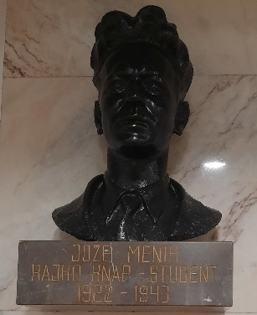

NJEGOV KIP IMAMO POSTAVLJEN V AVLI NA MATIČNI ŠOLI.

- EVROPSKA VAS – ŠPANIJA

V NAŠEM RAZREDU SMO SE ODLOČILI, DA BOMO DANES SPOZNALI ŠPANIJO. CILJ IN NAMEN PROJEKTA JE SPODBUDITI MEDKULTURNO RAZUMEVANJE, TOLERANCO, SOLIDARNOST, SPOZNAVANJE DRUGIH NARODOV IN DRŽAV V EVROPSKI UNIJI TER HKRATI POVEČATI ZAVEDANJE LASTNE KULTURNE IDENTITETE.
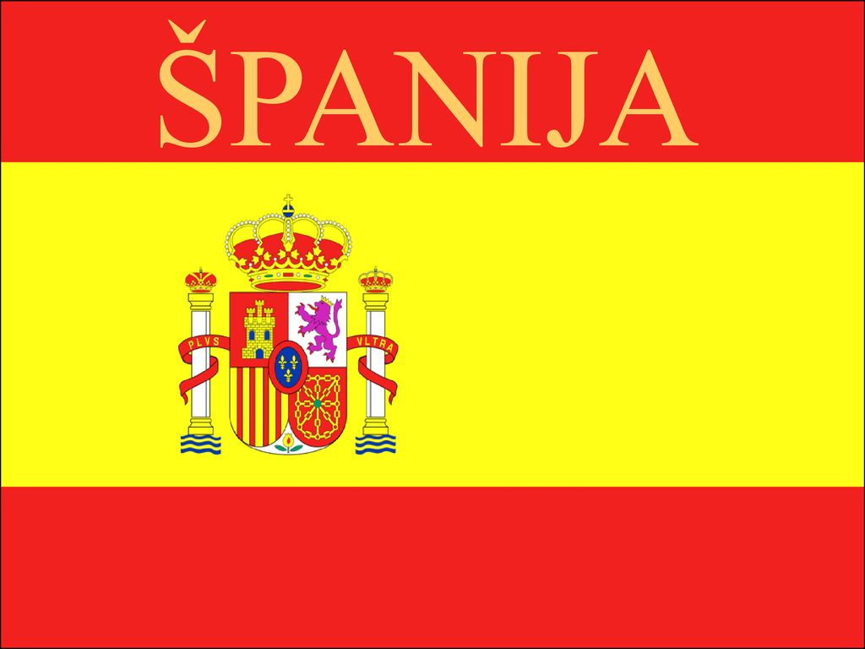

NAJPREJ SI NA SPLETU OGLEJ NEKAJ ZANIMIVOSTI O ŠPANIJI.
http://www.3os-celje.si/files/2018/12/%C5%A0panija-PDF-1.pdf

V ŠOLI SMO SE ODLOČILI, DA BOMO IZDELALI NEKAJ ZNAČILNOSTI ŠPANIJE, SI POGLEDALI RISANI FILM BIKEC FERDINAND, KJER SE SREČAMO S ŠPANSKO KULTURO. ZADNJO URO PA BOMO ODŠLI NA POTEP PO ŠOLI, KJER SI BOMO OGLEDALI RAZSTAVO VSAKEGA RAZREDA POSEBEJ.
VAŠA NALOGA PA BO, DA SI IZMED NAŠTETIH DEJAVNOSTI IZBERETI TRI IN JIH IZVEDETE:
- PRIPRAVITE ŠPANSKO JED,
- OGLEJTE SI ŠPANSKO RISANKO, POSLUŠAJTE ŠPANSKO GLASBO, SE NAUČITE KAKŠNO ŠPANSKO BESEDO (https://www.youtube.com/watch?v=bX5YMTR_AkM)
- POSTANITE UMETNIKI IN NASLIKAJTE SLIKO KOT ŠPANSKI SLIKARJI
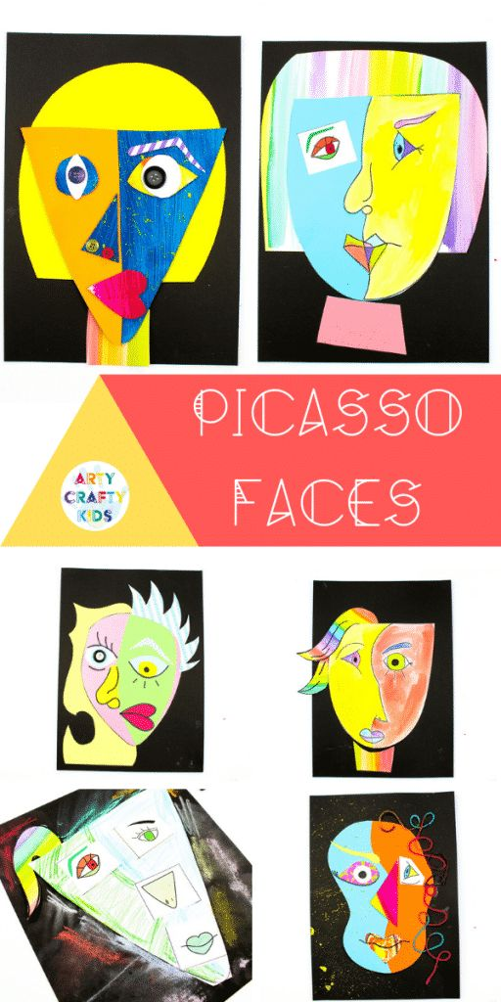
- IZDELAJ INŠTRUMENT ZNAČILEN ZA ŠPANIJO
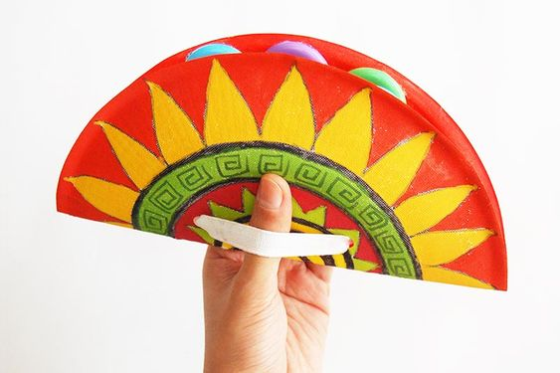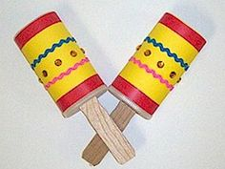

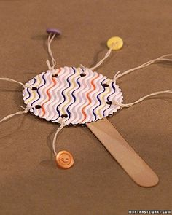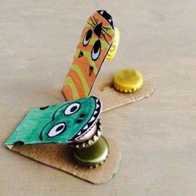

- USTVARI BIKA
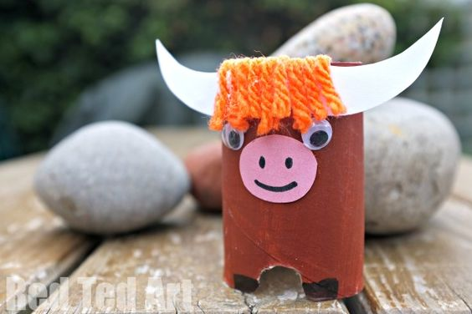

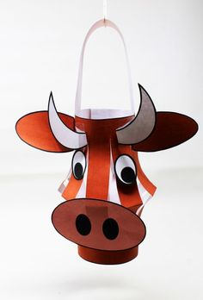

- ALI PA ZAPLEŠI ŠPANSKI PLES

